附件2
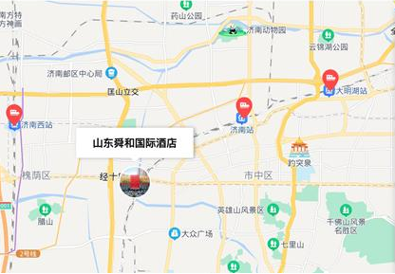
济南市舜和国际酒店交通路线
1、济南遥墙国际机场→舜和国际酒店
全程约46公里，出租车费用约130元左右，全程50分钟；或乘坐机场快速专线2号线，在段兴西路站下车，步行200米至舜和国际酒店，全程约2小时30分。
2、济南西站→舜和国际酒店
全程约10公里，出租车费用约25元左右，全程15分钟；或在济南西站乘坐38路车，在段兴西路站下车，步行200m至舜和国际酒店，全程约30分钟
3、济南东站→舜和国际酒店
全程约28公里，出租车费用约90元左右，全程50分钟；或在济南东站乘坐36路车到八一立交桥下车转81或者117到段兴西路下车，步行至200米至舜和国际酒店，全程约2小时。
4、济南火车站→舜和国际酒店
全程约8公里，25分钟，出租车费用20元左右；或在火车站乘坐9路车，在段兴西路下车，步行200m至舜和国际酒店，全程约30分钟。

